**HƯỚNG DẪN CÀI ĐẶT SSDT VÀ DEMO LOCALDB**

## 1. Cài đặt SQL Server Data Tools (SSDT)

### ****Bước 1: Tải và Cài Đặt SSDT****

**Cách 1**

* Truy cập trang tải về của Microsoft: <https://aka.ms/ssdt>
* Chạy file cài đặt và chọn các thành phần cần thiết:
  + SQL Server Database
  + Analysis Services
  + Reporting Services
  + Integration Services (nếu cần)
* **Hoàn tất cài đặt và khởi động lại máy nếu được yêu cầu.**

**Cách 2**

1️⃣ Mở **Visual Studio Installer**  
2️⃣ Chọn **Modify** → Tìm mục **Data storage and processing**  
3️⃣ Chọn **SQL Server Data Tools**  
4️⃣ Nhấn **Modify** để **cài** đặt.

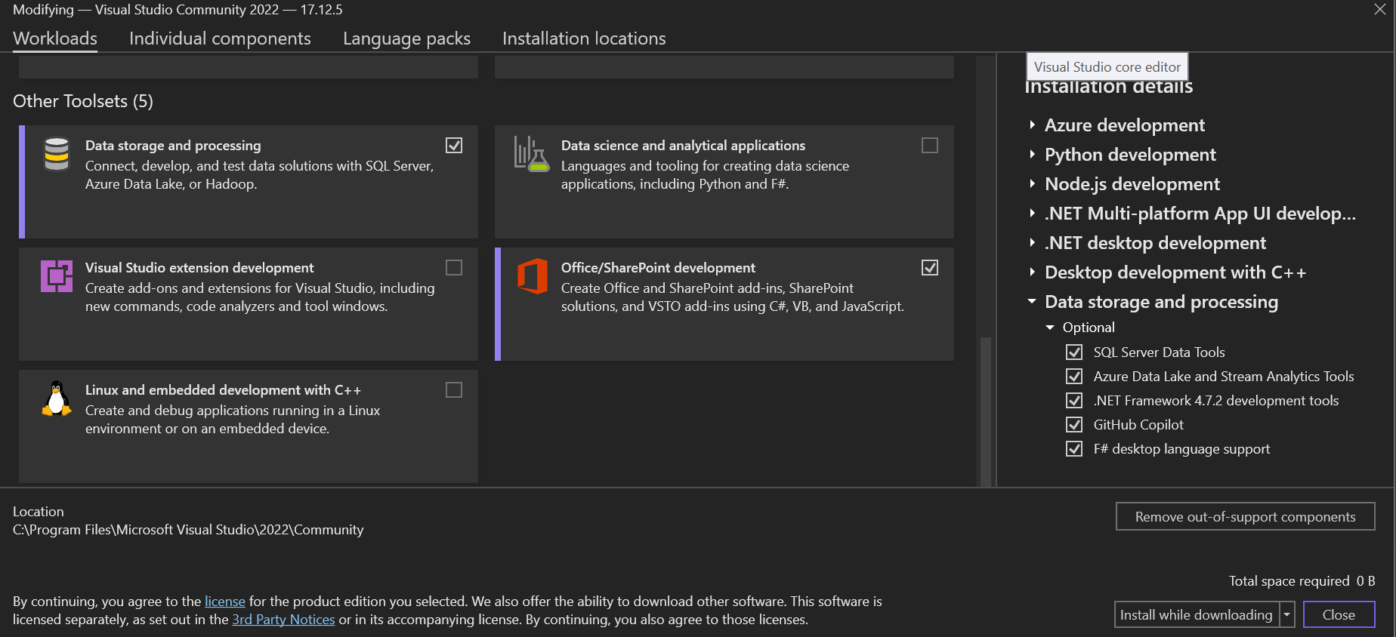

## 2. Cấu hình và chạy SQL Server LocalDB

### ****Bước 1: Kiểm tra LocalDB có sẵn chưa****

* Mở **Command Prompt (cmd)** với quyền Admin.
* Chạy lệnh:

sqllocaldb info

* 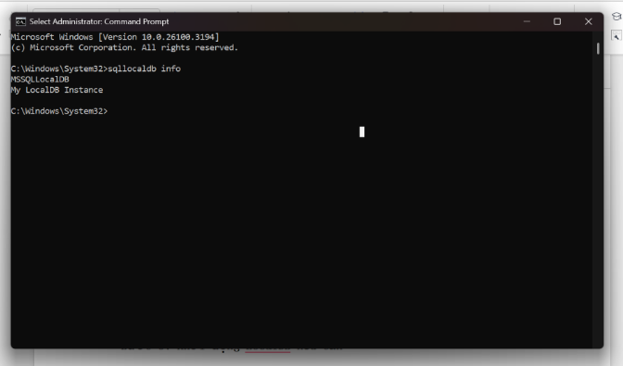
* Nếu thấy xuất hiện MSSQLLocalDB, nghĩa là LocalDB đã có sẵn trên máy.

### ****Bước 2: Kiểm tra trạng thái LocalDB****

* Chạy lệnh:

sqllocaldb info MSSQLLocalDB

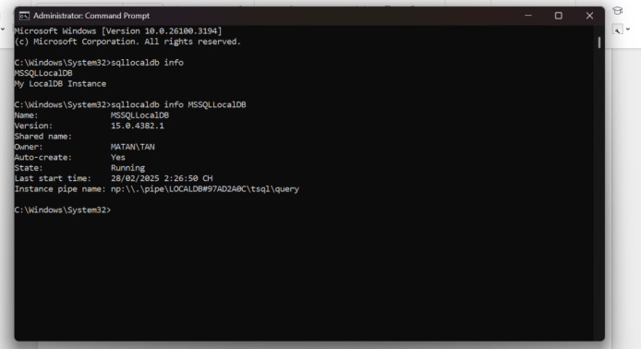

* Nếu State: Running, nghĩa là LocalDB đang hoạt động.

### ****Bước 3: Khởi động LocalDB nếu cần****

* Nếu LocalDB chưa chạy, dùng lệnh:

sqllocaldb start MSSQLLocalDB

## 3. Cấu hình database QLPhongTro

### ****Tạo và Chạy Database****

Sử dụng đoạn SQL sau để tạo database và bảng Rooms:

CREATE DATABASE QLPhongTro;

USE QLPhongTro;

CREATE TABLE [dbo].[Rooms] (

RoomID INT IDENTITY(1,1) PRIMARY KEY,

RoomName NVARCHAR(100) NOT NULL,

RentPrice DECIMAL(10,2) NOT NULL,

Status NVARCHAR(50) NOT NULL DEFAULT 'Available'

);

INSERT INTO Rooms (RoomName, RentPrice, Status)

VALUES

(N'Phòng 101', 5000000, N'Available'),

(N'Phòng 102', 5500000, N'Occupied'),

(N'Phòng 103', 6000000, N'Available');

SELECT * FROM Rooms;

## 4. Viết Unit Test kiểm thử database

### ****Cài đặt thư viện hỗ trợ****

Chạy lệnh sau trong **NuGet Package Manager** để cài đặt thư viện cần thiết:

Mở **Package Manager Console** (Vào **Tools** → **NuGet Package Manager** → **Package Manager Console**).

**Install-Package Microsoft.Data.SqlClient**(dùng **.NET Core 3.0 trở lên**, hãy cài đặt **Microsoft.Data.SqlClient**)

**OR**

**Install-Package System.Data.SqlClient**

### ****Code kiểm thử kết nối và CRUD với database****

using Microsoft.VisualStudio.TestTools.UnitTesting;

using System;

using System.Data.SqlClient;

namespace QLPhongTroTests

{

[TestClass]

public class UnitTest1

{

private string connectionString = @"Server=(localdb)\MSSQLLocalDB;Database=QLPhongTro;Integrated Security=True;";

[TestMethod]

public void TestDatabaseConnection()

{

using (SqlConnection conn = new SqlConnection(connectionString))

{

conn.Open();

Assert.AreEqual(System.Data.ConnectionState.Open, conn.State, "Không thể kết nối đến database!");

}

}

[TestMethod]

public void TestSelectRooms()

{

using (SqlConnection conn = new SqlConnection(connectionString))

{

conn.Open();

string query = "SELECT COUNT(*) FROM Rooms;";

SqlCommand cmd = new SqlCommand(query, conn);

int count = (int)cmd.ExecuteScalar();

Assert.IsTrue(count >= 0, "Bảng Rooms không có dữ liệu hoặc lỗi truy vấn!");

}

}

[TestMethod]

public void TestInsertRoom()

{

using (SqlConnection conn = new SqlConnection(connectionString))

{

conn.Open();

string query = "INSERT INTO Rooms (RoomName, RentPrice, Status) VALUES ('Phòng 104', 2000000, 'Available')";

SqlCommand cmd = new SqlCommand(query, conn);

int rowsAffected = cmd.ExecuteNonQuery();

Assert.IsTrue(rowsAffected > 0, "Thêm phòng thành công");

}

}

[TestMethod]

public void TestUpdateRoom()

{

using (SqlConnection conn = new SqlConnection(connectionString))

{

conn.Open();

string query = "UPDATE Rooms SET RentPrice = 2500000 WHERE RoomName = 'Phòng 104'";

SqlCommand cmd = new SqlCommand(query, conn);

int rowsAffected = cmd.ExecuteNonQuery();

Assert.IsTrue(rowsAffected > 0, "Cập nhật giá phòng thành công");

}

}

[TestMethod]

public void TestDeleteRoom()

{

using (SqlConnection conn = new SqlConnection(connectionString))

{

conn.Open();

string query = "DELETE FROM Rooms WHERE RoomName = 'Phòng 104'";

SqlCommand cmd = new SqlCommand(query, conn);

int rowsAffected = cmd.ExecuteNonQuery();

Assert.IsTrue(rowsAffected > 0, "Xóa phòng thành công");

}

}

}

}

